МУНИЦИПАЛЬНОЕ КАЗЁННОЕ УЧРЕЖДЕНИЕ КУЛЬТУРЫ
«СЫЧЁВСКАЯ ЦЕНТРАЛИЗОВАННАЯ БИБЛИОТЕЧНАЯ СИСТЕМА»

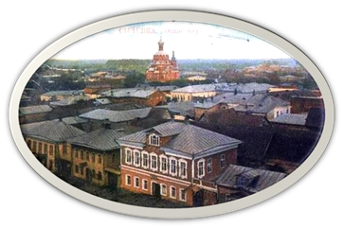
«Утверждаю»
Директор МКУК «Сычевская ЦБС»

_________________Т.А. Асянова
15 января 2022г

ПОЛОЖЕНИЕ
районной краеведческой конференции
«Щедра талантами родная сторона!»

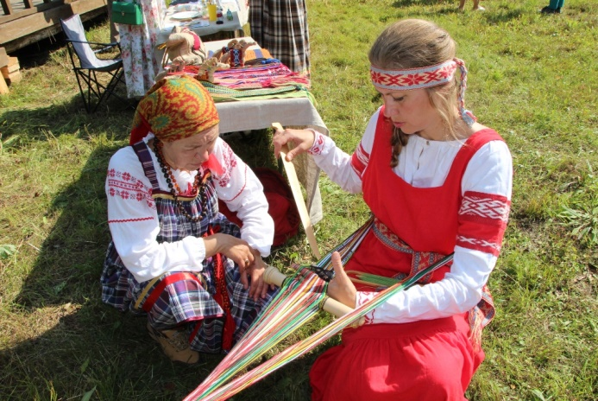
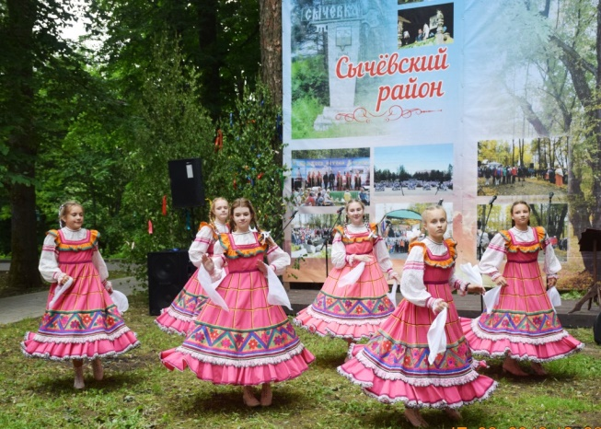

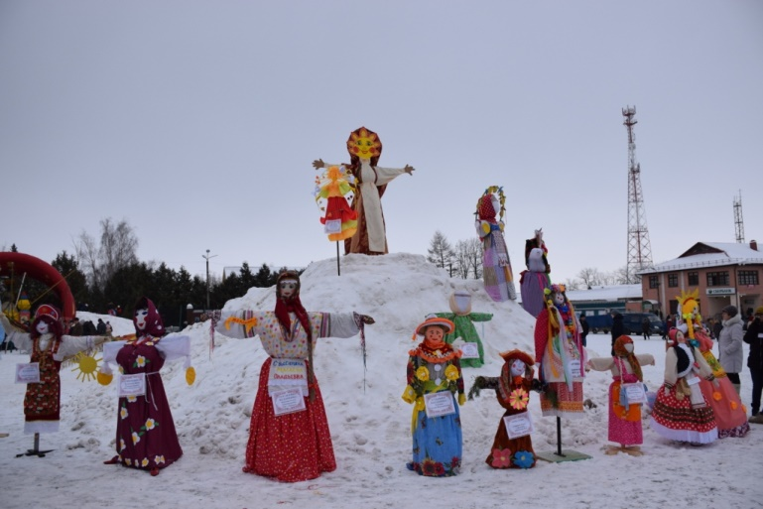

г.

Сычевка
2022 г.

1. Общая часть
1.1. Сычевская районная краеведческая конференция «Щедра талантами родная сторона!» (далее -конференция) проводится по инициативе МКУК «Сычевская ЦБС»
1.2.Цели и задачи конференции:
- воспитание бережного отношения населения к культурно-историческому наследию Сычевского края;
- формирование гражданской активности, развитие интереса к прошлому и настоящему своей «малой» Родины;
- развитие творческого потенциала населения Сычевского района;
- активизация и поддержка поисково-исследовательской деятельности по изучению истории и культуры города;
- развитие и совершенствование методов исследовательской работы в области краеведения;
- получение навыков публичного выступления;
- активизация туристско-краеведческого движения по поисковой работе.
2. Участие в конференции
2.1.Для участия в конференции приглашаются педагоги, учащиеся школ, активно участвующие в краеведческой работе, краеведы, все, кому интересна история Сычевского района.
2.2.Для участия в конференции в оргкомитет не позднее 21 ноября 2022 года направляются:
- для учащихся: заявка с указанием ФИО, класса, названия учреждения образования, темы исследовательской работы, ФИО руководителя (ПРИЛОЖЕНИЕ 1)
- для других категорий участников: заявка с указанием ФИО, темы исследовательской работы. (ПРИЛОЖЕНИЕ 1)
-реферат или сообщение по теме исследовательской работы (объем не ограничен, формата А 4) с приложением видеофильмов, компьютерных презентаций (тексты работ присылаются на электронных и бумажных носителях, приложений в электронном виде). Оформление титульного листа реферата – (ПРИЛОЖЕНИЕ 2)
2.3.Для организационно – методического обеспечения конференции создается оргкомитет
2.4. Регламент выступления на конференции – не более 10 минут. Докладчик должен иметь свой рабочий экземпляр текста.
2.5. Тематика сообщений:
- «Народные промыслы земли сычевкой».
- «История сычевских народных костюмов».
- «Сычевка праздничная» (традиции, обычаи и обряды русских народных праздников)
- «Культурное наследие сычевлян»
- «Фольклор и этнография Сычевского края».
- Свободная тема (самостоятельно выбранная тема участником конференции).
3. Требования к оформлению исследовательской работы
Исследовательская работа должна включать в себя следующие разделы:
- оглавление (с указанием страниц);
- введение с четко сформулированными целью и задачами работы, обоснованием актуальности исследования;
- основная часть, в которой представляется теоретическая база и практическое исследование;
- заключение, где приводится общий обзор поставленной задачи;
- список использованной литературы (оформленный в соответствии с правилами составления библиографического списка). В тексте работы должны быть ссылки на использованные источники.
4.Порядок проведения конференции
4.1. Сычевская районная краеведческая конференция проводится 28 ноября 2022 года. В случае непредвиденных обстоятельств Оргкомитет может изменить дату проведения конференции. Информация о месте и времени проведения конференции будет сообщена дополнительно.
4.2. Выступления участников могут сопровождаться иллюстративными материалами: схемами, таблицами, рисунками, фотографиями, видео, аудиоматериалами, мультимедийными презентациями, выставками
Отправить работы и заполненную регистрационную форму заявки, для участия в конференци можно до 21 ноября 2022 г лично или почтой на адрес: 215280 РФ. Смоленская область, г. Сычевка, ул. Комсомольская, д.32, МКУК «Сычёвская ЦБС», с пометкой «Краеведческая конференция», а также путем отправки файлов на электронный адрес libsych@rambler.ru с пометкой Краеведческая конференция».
4.3.Лучшие материалы могут быть представлены для участия в областных краеведческих конкурсах. Участники конференции и их руководители получают дипломы участников конференции.
4.4 Материалы участников не возвращаются, рецензии на присланные работы участникам не предоставляются. Материалы будут помещены на сайте МКУК «Сычёвская ЦБС».
4.5 Адрес оргкомитета: г. Сычевка, ул. Комсомольская, д.32.
Дополнительную информацию по вопросам организации и проведения конференции можно получить по телефону 4-11-81.

ПРИЛОЖЕНИЕ 1
Заявка
на участие в районной краеведческой конференции
«Щедра талантами родная сторона!»

от_______________________________________________

№ | ФИО участника | тема работы | ФИО научного руководителя | Форма представления материалов—комп.презент.(PowerPoint) , реферат (Word)

Дата___.____________.2022
Участник конференции ________________________
^{подпись}

ПРИЛОЖЕНИЕ 2
титульный лист

Районная краеведческая конференция
«Щедра талантами родная сторона!»

Название работы

исследовательская работа

Сычевка, 2022
Фамилия, имя обучающегося, класс, название образовательного учреждения

Фамилия, имя, отчество научного руководителя, должность, место работы

